Лабораторная работа № 9
  - Управление SELinux
Павличенко Родион Андреевич
Содержание

1. Цель работы
Получить навыки работы с контекстом безопасности и политиками SELinux.

2. Выполнение лабораторной работы
Запустили терминал и получили полномочия администратора.Просмотели текущую информацию о состоянии SELinux. В строке SELinux status увидели, что он включен, в строке current mode поняли, что он стоит в режиме enforcing. Посмотрели, в каком режиме работает SELinux командой getenforce. Изменили режим работы SELinux на разрешающий (Permissive) и снова ввели getenforce
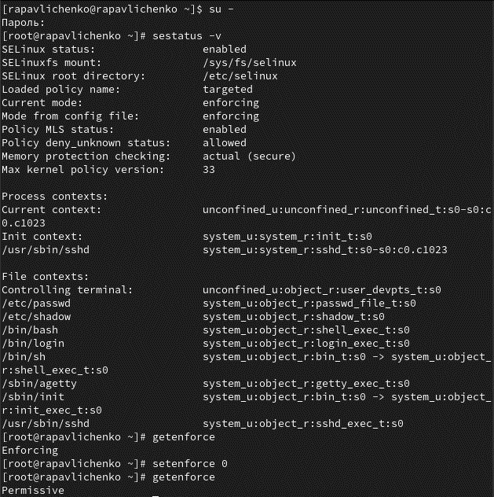
Рисунок 1: Работа с SELinux
В файле /etc/sysconfig/selinux с помощью редактора nano установили SELINUX=disabled. Перезагрузили систему.
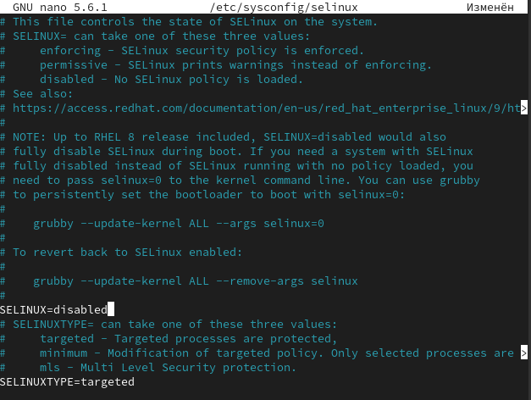
Рисунок 2: Редактирование файла
После перезагрузки запустили терминал и получили полномочия администратора. Посмотрели статус SELinux, увидили, что SELinux теперь отключён. Попробовали переключить режим работы SELinux командой setenforce 1. Переключить не получилось, так как SELinux недоступен.
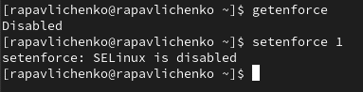
Рисунок 3: Работа с SELinux
Открыли файл /etc/sysconfig/selinux с помощью редактора и установили: SELINUX=enforcing. Перезагрузили систему
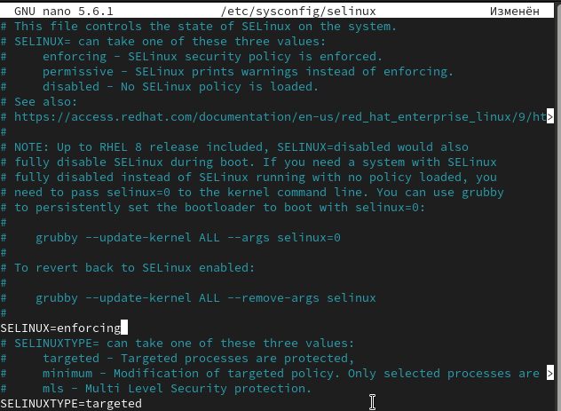
Рисунок 4: Редактирование файла
После перезагрузки в терминале с полномочиями администратора просмотрели текущую информацию о состоянии SELinux командой sestatus -v. Убедились, что система работает в принудительном режиме (enforcing) использования SELinux.
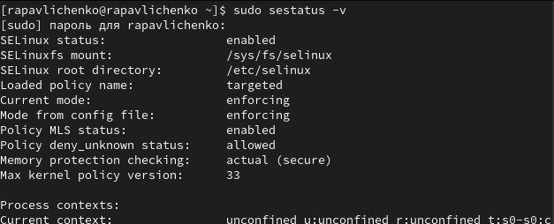
Рисунок 5: Проверка режима системы
Запустили терминал и получили полномочия администратора. Посмотрели контекст безопасности файла /etc/hosts, увидили, что у файла есть метка контекста net_conf_t. Скопировали файл /etc/hosts в домашний каталог. Проверили контекст файла ~/hosts, поскольку копирование считается созданием нового файла, то параметр контекста в файле ~/hosts, расположенном в домашнем каталоге, стал admin_home_t.
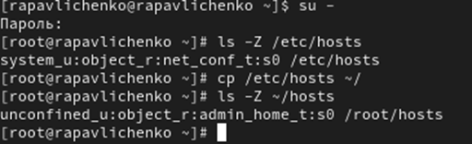
Рисунок 6: Работа с файлом
Попытались перезаписать существующий файл hosts из домашнего каталога в каталог /etc и подтвердили, что мы хотим сделать это. Убедились, что тип контекста по-прежнему установлен на admin_home_t. Исправили контекст безопасности командой restorecon -v /etc/hosts . Убедились, что тип контекста изменился. Для массового исправления контекста безопасности на файловой системе ввели touch /.autorelabel и перезагрузили систему
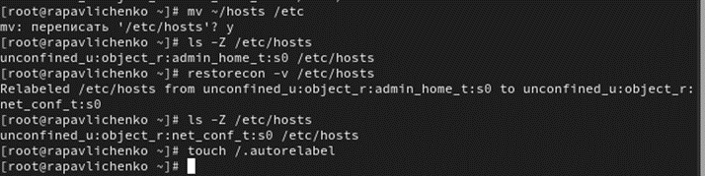
Рисунок 7: Работа с файлом
Запустили терминал и получили полномочия администратора. Установили необходимое программное обеспечение командами dnf -y install httpd dnf -y install lynx
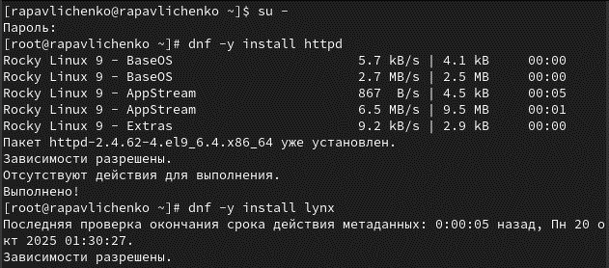
Рисунок 8: Установка ПО
Создали новое хранилище для файлов web-сервера. Создали файл index.html в каталоге с контентом веб-сервера и поместили в файл следующий текст: Welcome to my web-server
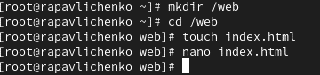
Рисунок 9: Создание файла index.html
В файле /etc/httpd/conf/httpd.conf закомментировали строку DocumentRoot “/var/www/html” и ниже добавили строку DocumentRoot “/web”. Затем в этом же файле ниже закомментировали раздел AllowOverride None Require all granted и добавили следующий раздел, определяющий правила доступа: AllowOverride None Require all granted
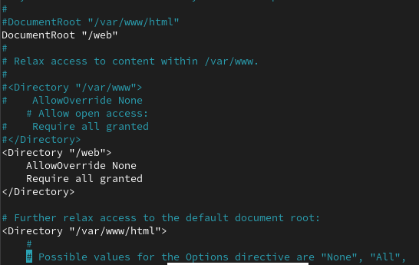
Рисунок 10: Работа с файлом
Запустили веб-сервер и службу httpd: systemctl start httpd и systemctl enable httpd. В терминале под учётной записью своего пользователя при обращении к веб-серверу в текстовом браузере lynx: lynx http://localhost мы увидели веб-страницу Red Hat по умолчанию, а не содержимое только что созданного файла index.html
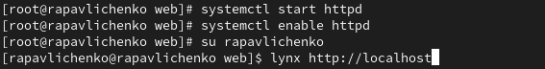
Рисунок 11: Запуск веб-страницы
В терминале с полномочиями администратора применили новую метку контекста к /web. Восстановили контекст безопасности командой restorecon -R -v /web. В терминале под учётной записью своего пользователя снова обратились к веб-серверу: lynx http://localhost .Теперь мы получили доступ к своей пользовательской веб-странице
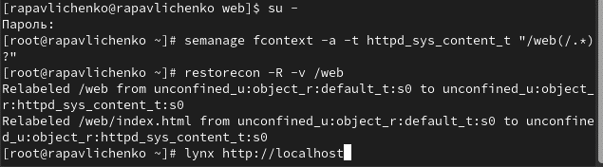
Рисунок 12: Работа с веб-сервером
Запустили терминал и получили полномочия администратора. Посмотрели список переключателей SELinux для службы ftp. Для службы ftpd_anon посмотрели список переключателей с пояснением. Изменили текущее значение переключателя для службы ftpd_anon_write с off на on. Повторно посмотрели список переключателей SELinux для службы ftpd_anon_write. Посмотрели список переключателей с пояснением. Обратили внимание, что настройка времени выполнения включена, но постоянная настройка по-прежнему отключена. Изменили постоянное значение переключателя для службы ftpd_anon_write с off на on. Посмотрели список переключателей: semanage boolean -l | grep ftpd_anon. У нас переключатель имеет состояние on on (вкл. , вкл.)
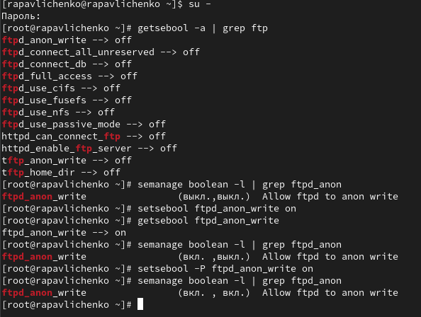
Рисунок 13: Работа с переключателями

3. Контрольные вопросы
- setenforce 0
- getsebool -a
- setroubleshoot
4)semanage fcontext -a -t httpd_sys_content_t “/web(/.*)?” ; restorecon -Rv /web
- /etc/selinux/config
- /var/log/audit/audit.log
- seinfo -t | grep ftp
- setenforce 0

4. Выводы
Получили навыки работы с контекстом безопасности и политиками SELinux.

Список литературы

